
镇海中学2014学年第二学期高二生物期中考试理科试卷
一、选择题（共45题，每小题只有一个最佳选项，答案需填涂到答题卡上，1-35题每题1分，36-45题每题2分，共55分）
1.下列关于植物激素的叙述，错误的是
A.植物激素往往由植物体的一定部位产生
B.赤霉素类的植物激素可促进开花和果实发育
C.脱落酸能促进种子萌发
D.当植物体感受到外界刺激时，该部位的激素浓度或比例往往会发生变化
2.下列关于生长素的叙述，错误的是
A.植物的生长发育主要受生长素的调节
B.一定浓度的生长素溶液可抑制侧芽的生长
C.无籽番茄的获得是应用了生长素促进果实发育的作用
D.同一浓度的生长素溶液对不同器官的作用效应可能不同
3．某学者曾做过如图a所示的实验，即在天竺葵的同一叶片的不同部位分别滴加一定浓度的生长素溶液、水和¹⁴C－葡萄糖，待充分作用后，得到如图b所示的结果，其阴影部分表示具有放射性。下列叙述错误的是
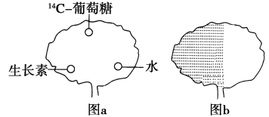
A．加水是作为实验对照
B．实验结果说明生长素有很强的吸引与调运养分的效应
C．放射性糖分布不均匀是受单侧光的影响
D．生长素能促进果实的发育，其原理可能与它能调运养分有关
4．下图为去顶芽对拟南芥主根生长影响的实验结果。分析正确的是
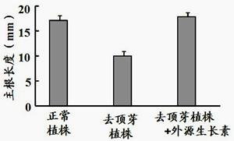

A．去顶芽能促进主根生长 B．去顶芽植株不能合成生长素
C．生长素由顶芽向下非极性运输 D．外源生长素能替代顶芽促进主根生长
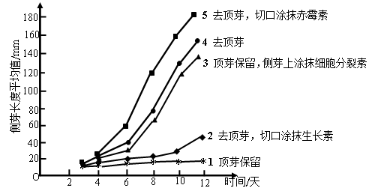
5. 科学家进行植物激素对豌豆植株侧芽影响的实验，结果见下图。下列分析错误的是（ ）
A．顶芽产生的生长素对侧芽的生长有抑制作用
B．赤霉素能解除顶芽对侧芽生长的抑制作用
C．细胞分裂素能解除顶芽对侧芽生长的抑制作用
D．侧芽生长速度受侧芽内植物激素的调节

6．下列有关稳态的叙述，不正确的是（ ）
A．由内环境的成分及其含量可推知某些疾病的发病风险
B．艾滋病病毒的入侵会破坏人体内环境的稳态
C．人体、种群、生态系统等生命系统的各个层次均存在稳态
D．人体散失水分过多会导致下丘脑的神经中枢产生渴觉
7.下列有关内环境稳态及其调节机制的叙述中，正确的是
A．H₂CO₃和NaHCO₃是维持血浆浓度稳定的主要物质
B. 内环境稳态的维持与白细胞介素-2无关
C．血液流经肝脏，血糖含量一定降低
D．血浆成分稳定时，机体不一定达到稳态
8.把人的口腔上皮细胞用适宜的培养液培养，将其所处的环境温度从37℃降至5℃，其耗氧量和体内酶活性的变化分别为（ ）
A.增加、不变 B.减少 降低 C.不变、增加 D.增加、减少
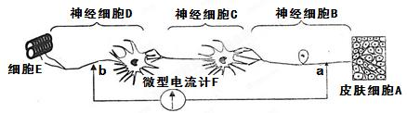
9 下图为人体某一反射弧的示意图（图中a、b为微型电流计F的两极）。下列叙述错误的是

A．刺激细胞E,电流计指针不会发生偏转
B．从a处切断神经纤维，刺激b处，细胞E能产生反应
- 刺激皮肤细胞A一次，电流计的指针一定发生两次偏转
D. 兴奋在神经细胞B的传导方向与其膜内的电流方向一样
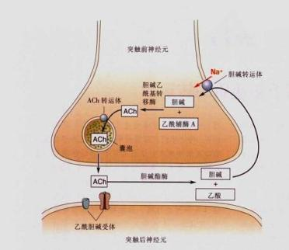
10. 下图为神经冲动在两个神经元之间的传递过程（其中Ach为乙酰胆碱），对此过程相关叙述正确的是

A．ACh以扩散的方式穿过突触前膜，与存在于突触后膜的ACh受体相结合。
B．若抑制胆碱酯酶的活性，将使得突触后膜无法产生动作电位。
C．该过程体现了细胞膜具有细胞间信息交流和控制物质进出的功能。
D．ACh与期受体结合后，改变了突触后膜对离子的通透性，引起后膜去极化，产生电位，立即传播。
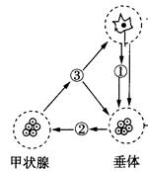
下丘脑
11．右图所示为神经系统和内分泌系统之间的联系，①、②、③代表相关激素，据图分析下列说法正确的是
A.激素①表示促甲状腺激素
B.激素②既能促进甲状腺的分泌，也能抑制下丘脑的分泌
C.寒冷环境下血液中激素①②③量均增加，细胞耗氧量增加
D.人体温的相对恒定和血糖浓度的相对稳定都主要是依赖激素调节

12．下图表示两细胞间发生的某种信息传递过程，细胞甲、乙和物质M、N与图示不相符的是
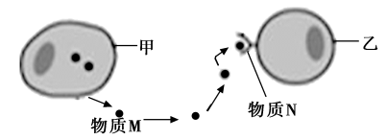
A．甲状腺细胞、垂体细胞、甲状腺激素、受体
B．胰岛α细胞、肝细胞、胰高血糖素、受体
C．效应细胞毒性T细胞、靶细胞、抗体、受体
D．传出神经元、骨胳肌细胞、神经递质、受体
13.某兴趣小组通过记录传入神经上的电信号及产生的感觉，研究了不同刺激与机体感觉之间的关系，结果如下表，下列说法错误的是
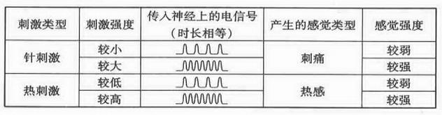
A神经纤维在未受到刺激时膜内外电位的表现是内负外正
B不同类型的刺激引起不同类型的感觉，原因是感受器不同
C不同强度的刺激通过改变传入神经上电信号的频率，导致感觉强度的差异。
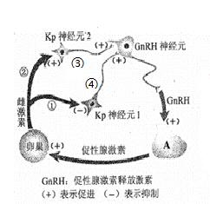
D当给某部位受损的人热刺激时，可在整个传入通路中记录到正常电信号，但未产生感觉，其受损的部位可能是中央前回.
14. Kp是Kp神经元产生的一类多肽类激素，据图分析以下说法错误的是：

A. Kp作用的靶细胞是GnRH神经元
B在幼年期，通过过程①反馈调节，Kp释放量减少，最终维持较低的雌激素含量
C.排卵期前，雌激素含量上升与垂体分泌的促性腺激素增多，
D ②过程是神经-体液调节的过程
15. 关于甲状腺激素和生长激素的叙述，错误的是（ ）
A两种激素的靶细胞相同，均为各种组织细胞
B.幼年时缺乏甲状腺激素会得呆小症
C若验证甲状腺激素具有促进发育的功能，选择的实验动物应为幼体
D.甲状腺激素不能促进骨骼成熟，而生长激素能对软骨的形成有特别重要的作用
16. 下列关于生命活动调节的叙述，正确的是
A. 突触后膜可实现电信号到化学信号的转换
B. 腺泡组织分泌的物质直接进入内环境，由血液进行运输
C. 激素和酶直接参与代谢反应
D. T3、T4都是可以口服而不影响效果

17．下图是人体内激素调节葡萄糖代谢的示意图。下列相关叙述中，错误的是
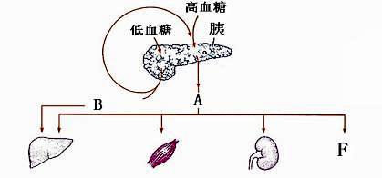
A．A是已知唯一能降低血糖的激素，能抑制肝糖元分解
B．胰岛素可作用于肾小管，促进过滤液中葡萄糖的吸收
C．F是指全部组织，物质A作用于F时能促进葡萄糖和氨基酸运进细胞
D．若细胞膜上的相关受体受损，将会使A无法进入靶细胞内，从而患糖尿病
18.下列说法错误的是：
A.胃酸杀灭大多数的微生物属于体表屏障
B.体内的非特异反应主要需要依赖某些白细胞例如中性粒细胞、淋巴细胞
C.血清中抗体参与的免疫一定属于体液免疫
D在免疫应答中，效应细胞毒性T细胞可能由细胞毒性T细胞或记忆细胞毒性T细胞分裂分化而来
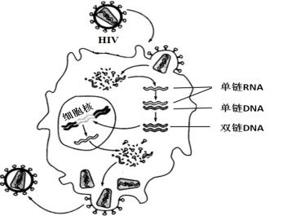
19.下图表示HIV感染辅助性T细胞过程示意图，下列有关叙述正确的是

A．因为病毒的结构比细胞简单，所以在进化过程中一定是先出现病毒再出现细胞的
B．HIV仅有核糖体一种细胞器
C．新形成的HIV以胞吐的形式出宿主细胞 ，所以HIV的最外面包着一层脂类膜
D．HIV中含有两条RNA
20．下图是有关抗原进入人体后引发的特异性免疫的过程。下列有关叙述错误的是( )
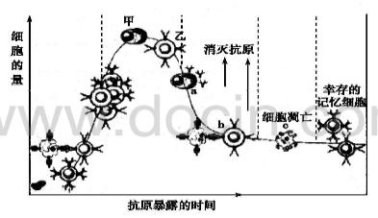
A.甲细胞代表能够分泌抗体的浆细胞
B.乙细胞代表能够识别靶细胞的效应细胞毒性T细胞
C.a和b分别属于体液免疫和细胞免疫，两者共同作用消灭抗原
D.c过程表示特异性免疫细胞凋亡，保留下的细胞发育成为记忆细胞

21.若H7N9禽流感病毒侵入人体，机体在免疫应答中不会发生的是（ ）
A．巨噬细胞摄取和处理病毒 B．辅助性T细胞合成并分泌多种蛋白质
C．浆细胞进行分裂并分泌抗体
D．引起成熟的T淋巴细胞分裂分化的“抗原”专指“抗原-MHC复合体”
22. 少数人注射青霉素后出现胸闷、气急和呼吸困难等过敏（超敏）反应症状，严重者发生休克。以下有关叙述，正确的是
A．青霉素过敏反应的主要原因是机体免疫防御功能低下
B．青霉素引起的病理性免疫反应，属于非特异性免疫
C．机体初次接触青霉素后，活化的浆细胞分泌白细胞介素-2
D．对于这些人而言，至少是第二次接触青霉素
23.下列关于种群叙述中错误的是
A.集群分布是最常见的种群分布型
B.均匀分布是由于种内竞争的结果
C.当标记过分醒目，导致该动物易被捕食时会使测得的种群密度偏小
D.树蛙是凹形的存活曲线表明幼体期个体的死亡率很高
24.下表是调查某野山羊种族生存状况的原始数据。若把表中数据转换为存活曲线图并进行分析，下列叙述正确的是
年龄（年） | 0 | 1 | 2 | 3 | 4 | 5 | 6 | 7 | 8 | 9 | 10 | 11 | 12 | 13
存活数（只） | 1000 | 801 | 789 | 776 | 764 | 734 | 688 | 640 | 571 | 439 | 252 | 96 | 6 | 3
死亡数（只） | 199 | 12 | 13 | 12 | 30 | 46 | 48 | 69 | 132 | 187 | 156 | 90 | 3 | 3
- 存活曲线图中横坐标采用的数据来源于年龄，纵坐标来源于死亡数
- 该种群的存活曲线图呈凹形（类型III）
- 该种群中大多数个体在平均生理年龄后死亡
- 分析存活曲线可知该种群对环境有较差的适应能力
25.社鼠是主要生活在山地环境中的植食性鼠类。下列有关叙述正确的是
A．社鼠的种群数量波动总是处在环境容纳量之下，所以环境容纳量是指种群的最大数量
B．社鼠的种群数量波动仅由出生率和死亡率的变动引起
C．领域行为是一种调节社鼠种群数量的外源性因素
D．若社鼠的生活环境因素发生变化，则社鼠的个体数量变化也会符合逻辑斯谛增长
26．在草原设置固定样地，研究不同程度下放牧和割草两种利用方式的地上生物量和生物多样性之间的关系，结果如图。下列叙述中错误的是
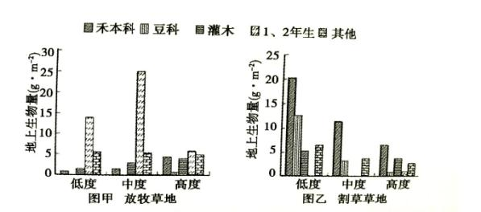
A．在放牧草地中，有利于1、2年生植物的生长，而在割草草地中，有利于禾本科和豆科植物的生长
B．随着割草强度的增加，草地的地上生物量整体呈现下降趋势，但图中植物种类呈下降趋势
C．低等、中等强度的放牧草地和割草草地比较说明，牲畜喜食禾本科和豆科植物
D．放牧和割草不仅影响地上植物的生长情况，也会影响土壤小动物和微生物的数量及分布，从而改变草原群落的垂直结构
27.草本植物马利筋含有强心苷，家畜等动物取食后会引起呕吐甚至死亡，但斑蝶幼虫可以取食马利筋。取食马利筋的斑蝶幼虫形成的成虫，被鸟类捕食后会引起鸟类呕吐，进而不再捕食斑蝶。据此推测不正确的是
A.马利筋含有强心苷是植物在进化过程中形成的一种防御性机制
B.斑蝶具有某种机制使其能积累强心苷并免于受到该物质的影响
C.生活在同一地区的与斑蝶体色、体型相似的其他蝶类会因此受害
D.用普通植物饲喂斑蝶的幼虫后再被鸟类取食不会引起鸟类呕吐
28. 下图表示Ⅰ、Ⅱ两个特定生态系统的生态金字塔。有关解释正确的是
浮游植物
鱼
生态系统Ⅰ的能量金字塔
生态系统Ⅱ的生物量金字塔
吃牛肉的人
玉米
牛
浮游和底栖动物
A．“生物放大”现象只能发生在Ⅰ中，而不会发生在Ⅱ中
B．能量沿食物链单向流动，传递效率随营养级的升高而逐级递减
C．吃玉米的人所获得的能量比吃牛肉的人获得的能量多
D．Ⅱ中的生产者比Ⅰ中的生产者个体更小、繁殖速度更快、纤维素含量更低
29. 下列有关群落的叙述错误的是（ ）
A．地球上现存的群落大都处于顶极状态
B．在森林群落中对群落影响最大的是树冠层
C．群落的垂直结构呈现斑块性和镶嵌性与空间的异质性有关。
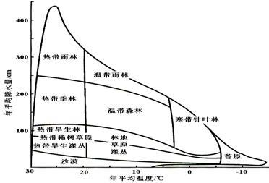
D． 群落在环境条件相似的地段可以重复出现
30．下图表示温度和水分影响群落的分布状况，对此图的分析，错误的是（ ）
A．温度和年降雨量共同决定着群落在全球的分布
B．影响草原群落分布的非生物因素主要是年平均降雨量
C．群落中微生物的分解速率，温带森林一般应高于苔原
D．从图中群落分布的区域大小可知物种多样性最高的群落是温带森林

31下图（圆饼图）是某动物种群年龄结构调查结果，该种群的发展趋势是（ ）

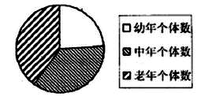
A．种群密度保持稳定 B.自然增长率变大
C．同化的能量减少 D．数量将呈指数增长

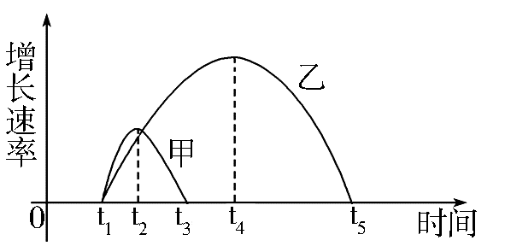
32.右图表示某生物群落中甲、乙两个种群的增长速率随时间变化的曲线，下列判断不正确的是 （ ）
A.甲、乙两种群的增长曲线均为“S”形曲线
B.t₂~t₃时间段甲种群的出生率大于死亡率
C.t₅时自身种群密度对乙种群的制约作用大于t₄
D.甲种群数量最大的时刻为t₂，乙种群为t₄

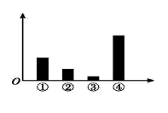
33.下图表示某农田生态系统一年中CO₂的释放和消耗状况，其中各数字序号表达的含义分别为：①生产者呼吸释放量；②分解者呼吸释放量；③消费者呼吸释放量；④生产者光合作用消耗总量。有关叙述正确的是
A．消费者同化作用的大小可用③表示
B．②的量越小，说明该农田生态系统施用的有机肥料越多
C．流经该农田生态系统的总能量可用④表示
D．该农田生态系统一年中CO₂的释放量与消耗量相等
34.分析以下生态系统的能量流动和物质循环的关系简图，不能得到的结论是（ ）
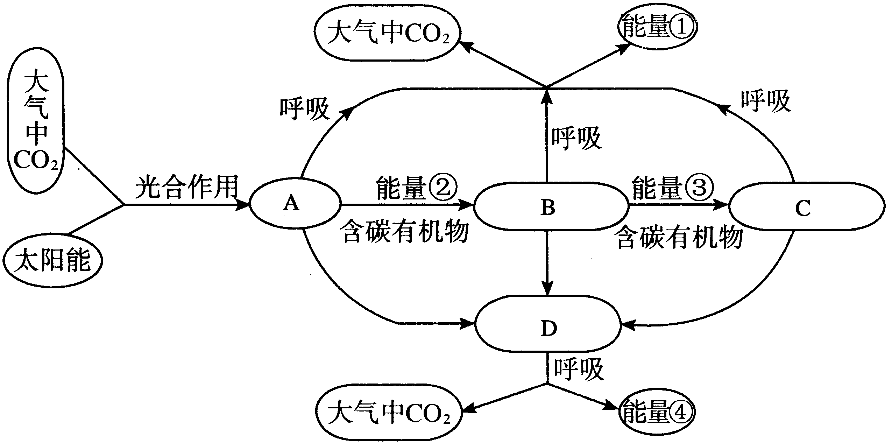
A．能量①②③④的总和一定小于生产者所固定的太阳能总量
B．碳以CO₂形式进入生物群落又以CO₂的形式离开生物群落返回无机环境
C．生物圈的物质是自给自足的；能量是需要不断补充的
D．图中C包含的生物可能处于食物链的最高营养级
35．下图I表示某生态系统的能量锥体图，图Ⅱ是将图I中的各营养级所含有的能量进行分类剖析，图中a、a₁、a₂表示上一年留下来的能量（假设它不被下一营养级利用），e、e₁、e₂表示呼吸消耗量。下列分析错误的是（ ）
A图
Q₂
Q₁
P
B图
a₂ b₂ c₂ d₂ e₂
a₁ b₁ c₁ d₁ e₁
a b c d e
植物光合作用固定的光能
Q₂
Q₁
P
A．流入第二营养级的总能量是c
B．该生态系统的次级生产量等于b₁+c₁+d₁
C．若P和Q，同化作用固定能量分别为480 J／(cm²·a)和72 J／(cm²·a)；生物体内贮存的能量分别为200 J／(cm²·a)和24 J／(cm²·a)，则从P传递到Q₁的效率为15％
D．图Ⅱ中Q₂的b₂和d₂中有一个表示“未利用的能量”
36.下图为膝反射弧结构示意图及动作电位在神经元上传导的示意图，下列叙述正确的是
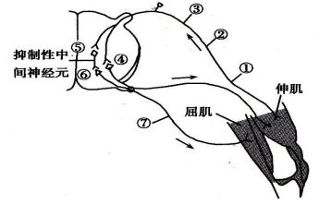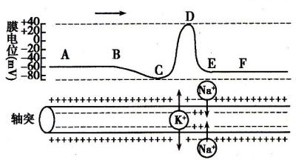

A．在发生膝反射时，控制屈肌的⑦神经元产生动作电位
B．右图B点膜处于极化状态
C．在右图CD段，神经纤维膜正处于去极化过程
D．D点时细胞膜内侧的钠离子浓度比外侧高
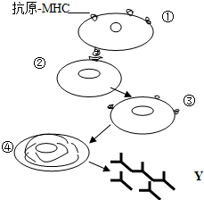
37. 如图表示机体对“非己”进行免疫反应的部分过程．下列说法错误的是
A．细菌病毒等病原体没有MHC分子，但也有其身份标签
B．③细胞→④细胞表示细胞的增殖分化过程，①细胞的免
疫吞噬、处理过程无特异性
C．在②细胞分泌的物质的刺激下，B淋巴细胞就能分裂分化出④细胞。
D．Y物质用于紧急预防或治疗某些疾病，属于被动免疫
38.下列有关自然条件下种群的叙述，错误的是（ ）
A．每年的生殖次数越多，种群出生率就越多
B．通过年龄金字塔可以得知每个年龄组的雌雄个体比例
C．啮齿动物在种群密度过大时，会引起雌鼠排卵功能减退，这是种群的内分泌调节
D．两个均处于稳定型年龄结构的种群其出生率不一定相同
39．拟南芥超矮生型突变体可分为两种：激素合成缺陷型和激素不敏感型。研究者以野生型和某种超矮生型突变体拟南芥为材料，用赤霉素和生长素处理并进行相关实验，结果如下：
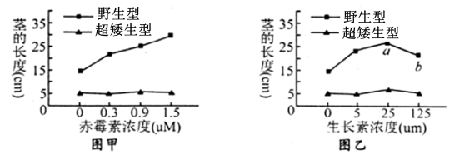
结合所学知识，分析下列有关说法正确的是
A．图甲表明赤霉素浓度越高，正常拟南芥的细胞分裂周期越短
B．图乙b点表示该浓度生长素抑制野生型拟南芥茎的伸长
C．实验结果表明，这种超矮生型属于激素不敏感型突变体
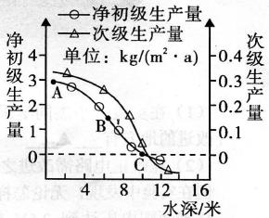
D．用另一种超矮生型突变体进行相同实验，其曲线和野生型植株曲线形状完全不同
40.下图表示夏季宁波东钱湖净初级生产量和次级生产量与水深的关系，下列说法错误的是
A．曲线中随水深增加，净初级生产量下降，可能原因是光强度下降
B．若该生态系统长期处于c点所示的状态，则可处于稳定状态
- 净初级生产量用于植物的生长繁殖，A处的植物长势最好
D.在自然状态下，一般净初级生产量高则次级生产量也高

41．下图显示了一个森林群落演替过程中初级生产量和呼吸量的变化。据图分析，下列叙述错误的是
净生产量
相对物质量
呼吸量
初级生产量
先锋阶段
成熟阶段

A．呼吸量是指群落中生产者和各级消费者呼吸作用的总量
B．群落演替至成熟阶段时，初级生产量与呼吸量大致相等
C．在演替过程中群落的生物量不断增加，最终达到最大并保持稳定
D．将每年的采伐输出量控制在当年增加的生物量以内
42.下图1是生长素作用特点曲线，图2是不同浓度生长素影响某植物乙烯生成和成熟叶
片脱落的实验结果示意图。下列叙述，错误的是
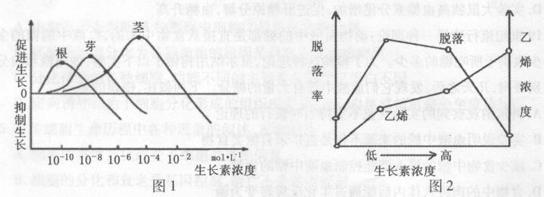
A．由图1可知，生长素对于根和茎的生长，都是低浓度促进、高浓度抑制
B．由图1可知，生长素浓度为10⁻⁸molL^{-l}对根和茎分别起抑制和促进作用
C．由图2可知，生长素浓度升高，促进乙烯的合成
D．由图2可知，喷施较高浓度生长素类似物可降低脱落率
44. 在5个相同的琼脂块上分别放置1—5个水稻胚芽鞘尖端，几小时后将这些琼脂块分别紧贴于5个切去尖端的胚芽鞘切面一侧，经暗培养后，测定胚芽鞘弯曲角度（如下图所示）。正确的结果是
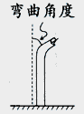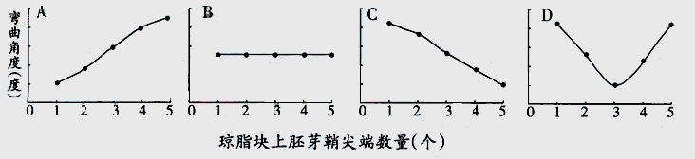
44．甲乙两种沙门氏菌具有不同的抗原，给大鼠同时注射两种沙门氏菌，一定时间后从大鼠体内分离出浆细胞，把每一个浆细胞单独培养在培养液中。提取并分别保存该大鼠的血清（生物体内的抗体主要存在于血清中）、每一个浆细胞的单独培养液（不含细胞），随后的实验中最可能出现的现象是（ ）
A．不同浆细胞的培养液混合，将出现特异性免疫反应
B．向大鼠的血清中分别加入甲乙两种沙门氏菌，只有一种细菌出现凝集现象
C．将甲乙两种沙门氏菌同时加入一种培养液中，最多只有一种细菌出现凝集现象
D．大鼠的血清与浆细胞的单独培养液混合后，前者含有的抗体与后者含有的抗原将发生免疫反应
45.给实验鼠静脉注射不同剂量的胰岛素，测得血糖的补充速率和消耗速率如图所示。下列相关分析正确的是( )
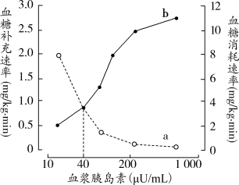

A. 随着曲线a的下降，非糖物质向葡萄糖转化的速率加快
B. 当胰岛素浓度为40μU/mL时，在较长时间内血糖浓度会维持相对稳定
C. 曲线b的上升是胰高血糖素作用于肝脏，使肝糖元水解成葡萄糖入血
D．高浓度胰岛素条件下，氨基酸转化成葡萄糖明显受抑制

二、非选择题
46．回答下列问题（共9分）
Ⅰ（1）乙烯对植物果实的作用是促进其_________；在“瓜熟蒂落”的果实中，除乙烯外， ________（填激素名称）含量也比较高。
（2） （填激素名称）的比例调节着愈伤组织的分化。
（3）植物激素是植物细胞之间__________传递的分子，每种激素的作用决定于植物的 、激素的 、激素的浓度。
Ⅱ实验2：利用不同浓度(0和100Nm)的BL和IAA处理油菜萌发的种子，观察其对主根伸长的影响．结果如图所示．
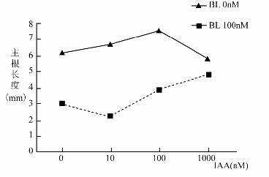
(4)由图可知，单独IAA处理，对主根伸长的影响是 ；BL与IAA同时处理，在IAA浓度为 nM范围内，BL对主根伸长的抑制作用逐渐增强。
(5）该实验 (填“能”或“不能”)证明IAA是一类植物激素。
47（13分）从植物中提取的苦皮藤素Ⅳ和苦皮藤素Ⅴ具有很好的灭虫作用。它们均对昆虫的突触有影响，能抑制并阻断神经-肌肉兴奋性接点电位（EJPs）。
神经纤维
灵敏电流计
腓肠肌
①
②
（1）正常情况下，兴奋以 形式传导到神经-肌肉接点的突触前膜，突触前膜释放谷氨酸，这种活动 （填是或者不是）神经元内特有的基因决定的。苦皮藤素Ⅳ会 了细胞膜的膜内外电位差，使细胞更不易兴奋，进而起到杀灭昆虫的作用。
（2）一定强度的电流刺激 （填①还是②），肌肉会收缩，同时灵敏电流计指针也发生偏转且偏转 次。
（3）研究人员将果蝇幼虫神经-肌肉标本分别置于图中所示A～F组不同溶液中，电刺激神经并在肌肉细胞处测定电位变化。记录数据并整理如下图。
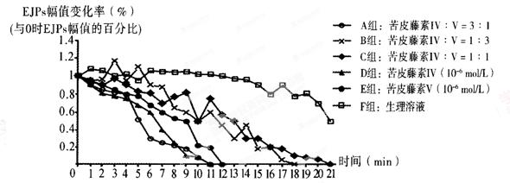
- 上述实验的自变量是 。为保证神经细胞能维持正常电位变化，实验所用的生理溶液中至少应加入 、K⁺、Ca²⁺、Cl⁻等无机盐离子。
- 从图中总体趋势看，不同条件处理下各组的EJPs幅值变化率均比对照组 （填低或高）。图中结果显示，单用苦皮藤素Ⅳ时在 分钟阻断EJPs，而在苦皮藤素Ⅳ:Ⅴ= 时与单用苦皮藤素Ⅳ阻断作用相似，但当苦皮藤素Ⅴ比例 （填“高”或“低”）时，EJPs阻断时间明显延长，说明此时苦皮藤素Ⅴ使苦皮藤素Ⅳ的作用效果 。
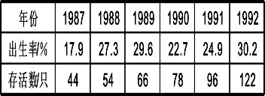
48．（14分）Ⅰ 1986年，江苏大丰麋鹿自然保护区从英国重新引入在我国已经灭绝的麋鹿39只（其中雄性13只、雌性26只）。麋鹿在接下来的几年中的数量变化如下表：
（1）1988年麋鹿种群的死亡率约为
（2）该生态系统的两大重要功能是
和 。由土壤微生物分泌的土壤酶属于生态系统七大成分中的 。
Ⅱ研究人员选择若干大小相似、开放的大豆田，在边界上每隔一定距离设置适宜高度的模拟树桩，为肉食性猛禽提供栖息场所。设桩一段时间后，测得大豆田中田鼠种群密度的变化如图所示。请回答下列问题：
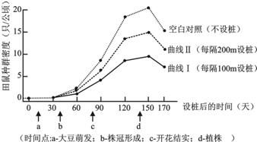

（3）猛禽在该生态系统中至少是______级消费者。从图中可以看出在 时间段内田鼠种群的增长速率最大。
（4）空白对照组田鼠在150天时其年龄结构很可能是 型；此时部分雌鼠排卵功能减退，容易流产，这种调节属于种群数量的 性调节。
（5）b点以后田鼠种群密度大幅上升，从田鼠生存环境变化的角度分析，其原因是（两点）_______________ ___ _ .
（6）与曲线Ⅰ相比，曲线Ⅱ所示环境中猛禽的密度_______ 。
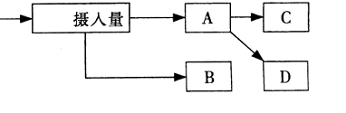
（7）右图为能量流经稻田中田鼠种群的示意图，若图中C表示田鼠自身呼吸消耗量，则D中能量的去向除了未利用的能量外还有去向是
和 。
49.（9分）乳头瘤病毒（HPV）持续感染可导致宫颈癌发生。科研人员将HPV外壳L1蛋白基因与在人体中不能复制但能有效表达的痘苗病毒重组，制备新型疫苗。
（1）为研究重组疫苗的保护作用，将生长发育状况一致的小鼠随机均分为三组，1组注射用PBS缓冲液配制的重组病毒疫苗100μL，2组注射PBS缓冲液配制的痘苗病毒疫苗作为对照，3组注射_________ 作为空白对照。
（2）给上述三组小鼠皮下注射C3细胞（含有HPV基因的癌细胞），观察、记录小鼠成瘤情况，结果如下。
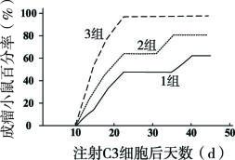
组别 | 各组平均瘤重（g）
1 | 0.192
2 | 0.347
3 | 0.916

据实验结果分析，尽管各组小鼠都可成瘤，但实验组小鼠________ ___ _
（两点），说明重组病毒疫苗具有一定的免疫保护作用。接种重组病毒疫苗的小鼠体内表达L1蛋白作为 ，刺激机体产生特异性免疫。皮下注射C3细胞时，HPV引起______________细胞迅速增殖、分化，相应细胞产生大量抗体，从而起到免疫保护作用。根据免疫学知识，注射疫苗后，只有诱发出机体的_________免疫，才能有效清除癌细胞。
（3）若欲检验重组病毒疫苗是否有治疗作用，对小鼠进行的处理恰当的是____（选填下列字母）。
a.先注射C3细胞，一段时间后注射重组病毒疫苗
b.先注射重组病毒疫苗，一段时间后再注射C3细胞
（4）若将小鼠B细胞注入家兔体内，产生免疫反应后，家兔血清能使小鼠T细胞凝集成细胞团，原因是 。

镇海中学2014学年第二学期高二生物期中考试理科试卷答题纸
二、非选择题
46Ⅰ（1）_________； ____ ____。
（2）
（3）______________ ___________________
（4） ___________________
（5）______________________
47.（1）
（2）
（3）①
②______________ ______________ ____________ ______________
48. Ⅰ（1）______________
（2）______________ ______________ ______________
Ⅱ（3）______________ ______________
（4） _________________ ______________
（5）
（6） （7）
49.（1）
（2） （此空2分）

（3）
（4）
50.（1）
（2）
（3）① ②
镇海中学2014学年第二学期高二生物期中考试理科试卷答案
一、选择题（共45题，每小题只有一个最佳选项，答案需填涂到答题卡上，1-35题每题1分，36-45题每题2分，共55分）
题号 | 1 | 2 | 3 | 4 | 5 | 6 | 7 | 8 | 9 | 10
答案 | C | A | C | D | B | D | D | B | C | C
题号 | 11 | 12 | 13 | 14 | 15 | 16 | 17 | 18 | 19 | 20
答案 | C | C | D | D | D | D | D | B | D | D
题号 | 21 | 22 | 23 | 24 | 25 | 26 | 27 | 28 | 29 | 30
答案 | C | D | C | C | D | B | C | D | C | D
题号 | 31 | 32 | 33 | 34 | 35 | 36 | 37 | 38 | 39 | 40
答案 | C | D | C | A | B | B | C | A | C | B
题号 | 41 | 42 | 43 | 44 | 45
答案 | A | B | A | C | D
46．回答下列问题（共9分）
（1）成熟 脱落酸 （2）生长素和细胞分裂素 （3）信息 种类 作用部位
（4）低浓度促进伸长，高浓度抑制伸长 0—10
（5）不能（2分）
47.(13分)每空1分
（1） 局部电流 不是 增大
(2) ① 2
（3） ①苦皮藤素Ⅳ和Ⅴ不同比例（加种类也可以）（2分） Na⁺
② 低 11 3:1 高 减弱
48（14分）（1）4.6%（2分） （2）能量流动 物质循环 有机物
（3）次级（二级） 90-120d （4）衰退 内源
（5）b点以后株冠形成,一方面为田鼠提供了更多的食物；另一方面由于株冠的掩护,有利于躲避敌害。（2分）
（6）小 （7） 流入下一营养级 流向分解者
49（9分）
（1） 100μL PBS缓冲液
（2）平均瘤重较小，成瘤小鼠百分率较低（全部答对得2分答对其中1项得1分）
抗原 记忆 细胞 （3）A
(4) 小鼠B细胞和小鼠T细胞有相同抗原（2分）

